Linux之常用软件安装

在linux操作系统中安装JDK
- 下载jdk,将jdk上传到linux系统中
- 在linux 中解压jdk安装包
tar –zxvf 压缩包名称 ==➔tar -zxvf jdk-7u65-linux-i586.tar.gz
- 配置环境变量
设置系统环境变量需要修改linux的系统中的/etc/profile配置文件
在/etc/profile文件的末尾加入一下两句
export JAVA_HOME=/usr/local/jdk/jdk1.7.0_65
export PATH=$JAVA_HOME/bin:$PATH
- 重新加载配置
- 1.这是可以重新启动系统使配置生效
- 2.也可以使用linux的”source 命令”使配置立即生效

在linux系统中安装Tomcat
- 下载tomcat上传到linux系统中

- 在linux系统中解压tomcat文件
使用tar -zxvf apache-tomcat-7.0.69.tar.gz解压

- 修改tomcat的端口
使用vi /usr/local/tomcat/conf/server.xml 命令编辑tomcat安装包中的conf中的server.xml配置文件
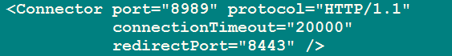

- 启动tomcat
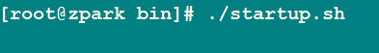

- 访问tomcat
  - 注意:在外部访问tomcat需要关闭防火墙 service iptables stop

- 显示tomcat实时控制台信息
进入tomcat的logs目录中使用tail -f catalina.out 命令实时查看控制台信息

- 关闭tomcat
在tomcat的bin目录下面使用 ./shutdown.sh

在linux系统中安装mysql数据库

- 安装mysql的第一种方式

注意:centos操作系统独有的yum 安装,可以在有外网的情况下,直接使用
ym install mysql-server 命令安装,并自动安装依赖

- mysql本地安装方式

  - 下载mysql的rpm安装包,上传到linux系统中
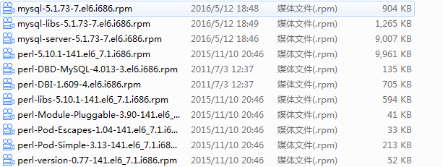

  - 安装mysql安装包前要先安装mysql的依赖
    - 使用rpm 命令安装依赖
rpm -ivh perl-*.rpm
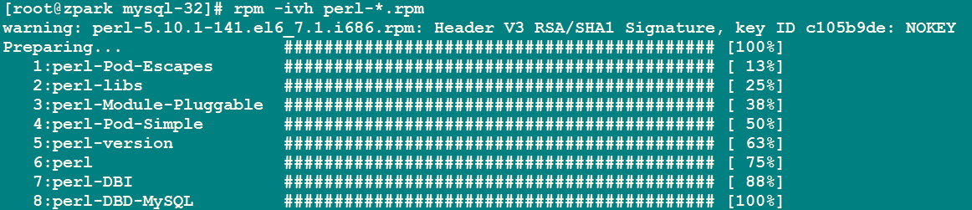

    - 使用 rpm 命令 升级mysql的库
rpm -Uvh mysql-libs-5.1.73-7.el6.i686.rpm

    - 使用rpm命令安装mysql的主要服务
rpm -ivh mysql-5.1.73-7.el6.i686.rpm mysql-server-5.1.73-7.el6.i686.rpm

  - 启动mysql数据库服务
    - 安装完成mysql的服务后 mysql的服务名字为 mysqld
    - 根据服务名启动服务
使用 service mysqld start 启动服务
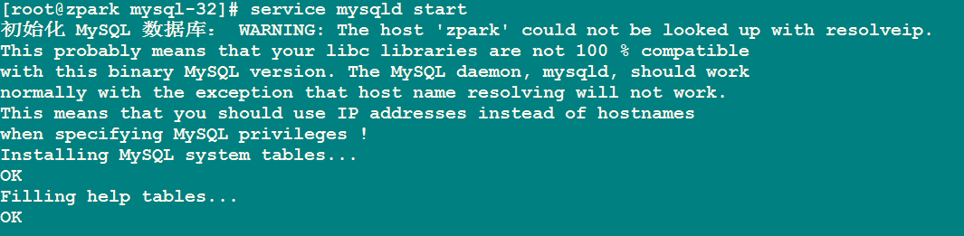

  - 进入mysql客户端
- 使用mysql –u root – p 进入mysql 客户端
注意:”安装mysql的密码为空”
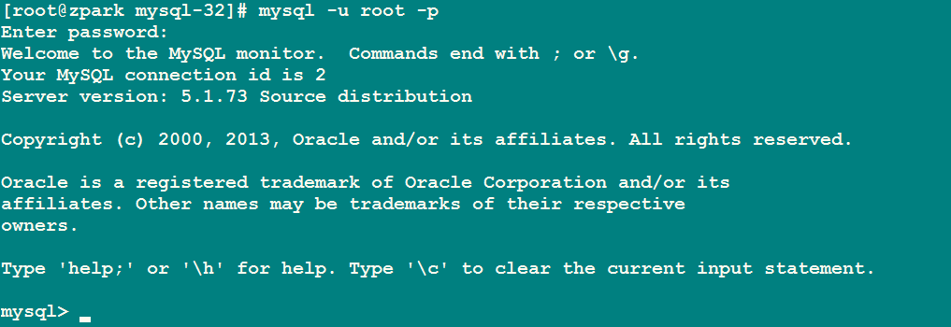

  - 接下来你就可以使用mysql数据库了

使Mysql数据库可以远程访问

- 安装完成mysql时,发现mysql数据库,不允许我们远程连接需要修改设置
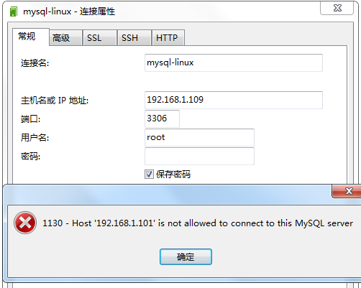

- 首先在linux系统中进入mysql的客户端
使用 mysql –u root –p 进入
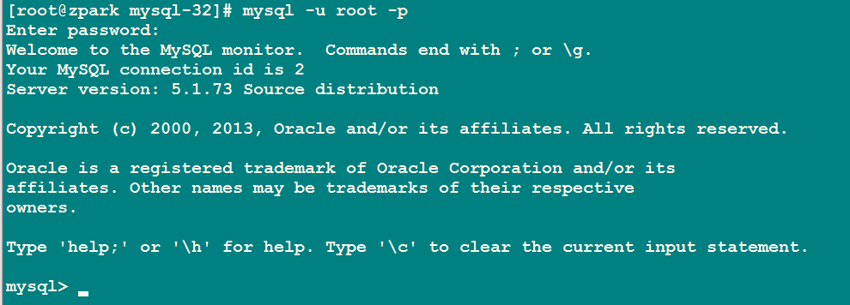

- 在linux的mysql客户端中选择mysql数据库
使用 show databases; 展示所有系统默认库
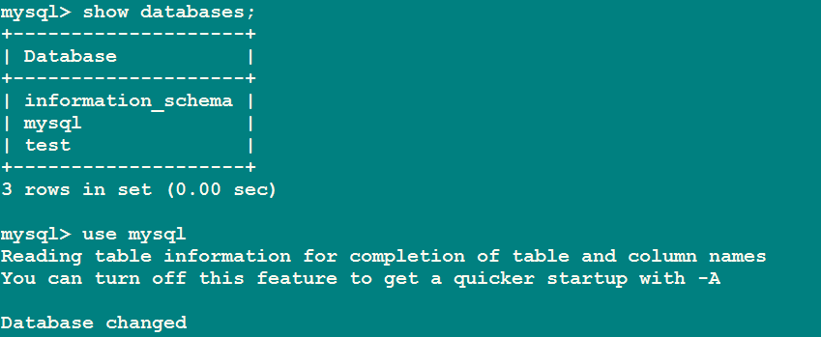

- 查看mysql库中的所有表
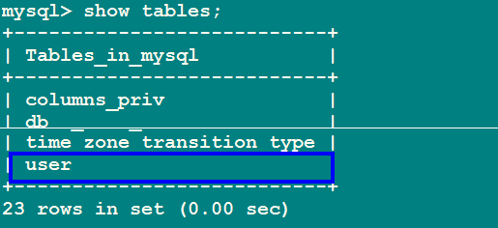

- 查看用户表 (user)
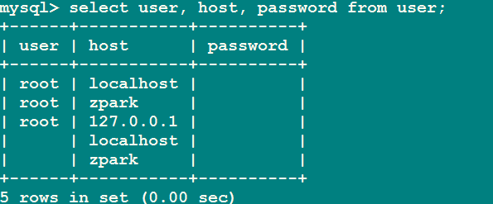

- 删除用表中的其他的用户数据
保留user 为 root host 为127.0.0.1的用户
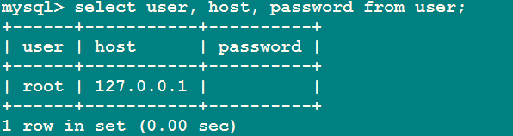

- 修改这条记录的主机
  - 指定主机ip可以连接
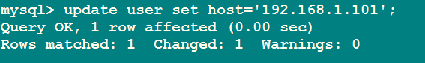
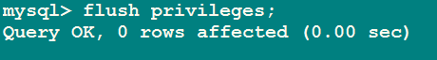
注意:修改完成后请属性mysql的权限 flush privileges;

  - 所有的客户端都可以连接
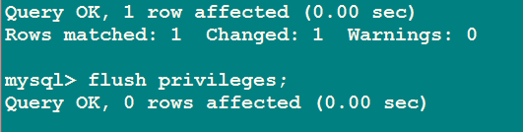
注意:修改完成后请属性mysql的权限 flush privileges;

- 测试连接
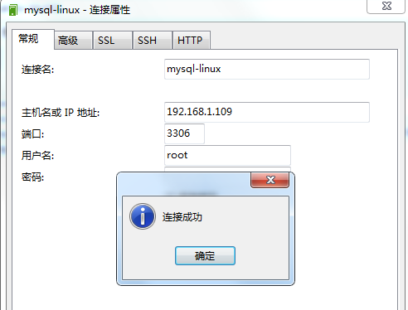

解决复制多个主机eth0网卡丢失的问题

- 首先在复制的linux主机中修改ifcfg-eth0配置文件
使用vi /etc/sysconfig/network-scripts/ifcfg-eth0
删除配置中的这两项保存退出
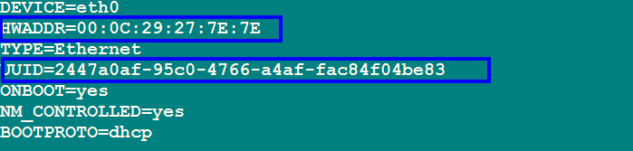

- 使用rm命令删除网络配置文件
rm /etc/udev/rules.d/70-persistent-net.rules

- 重新启动即可

Mysql主从复制
- 搭建mysql主从复制,需要两台到多台机器之间通信因此两台机器要相互联通
109连接110
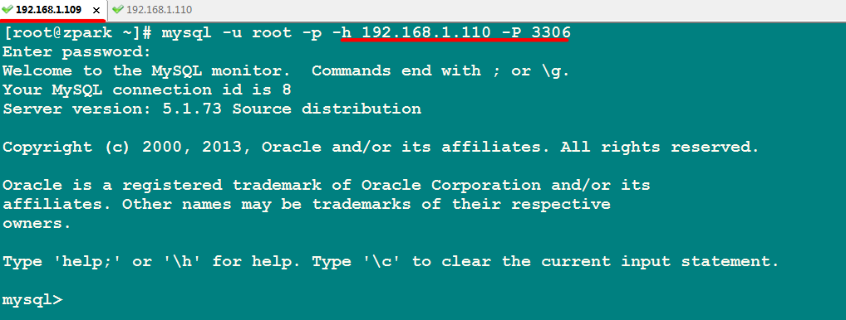
110连接109
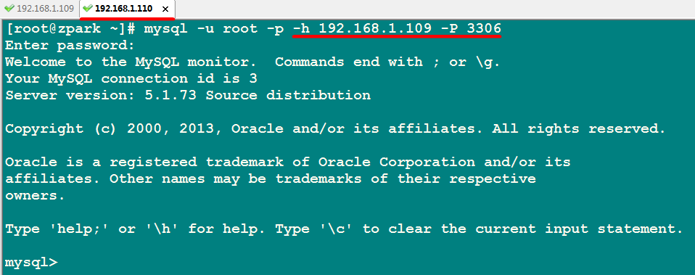

- 主从复制搭建
  - 配置mysql配置文件 /etc/my.cnf
使用 vi命令编辑配置文件 ===>
在配置文件中加入
server-id=1
log-bin=mysql-bin
log-slave-updates
slave-skip-errors=all
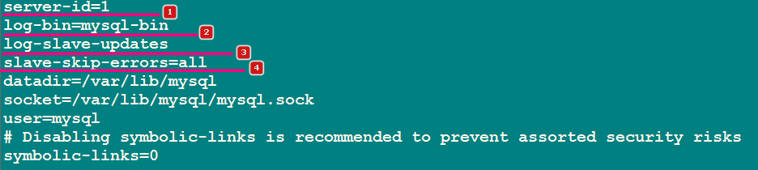
- 重启mysql数据库服务
使用 service 命令重启mysql service mysqld restart

- 检查刚才配置是否生效
使用一条sql语句检测=====> SHOW VARIABLES like 'server_id';
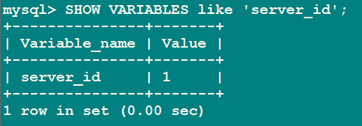

- 使用以上方法配置从机
- 首先修改从机mysql配置文件加入
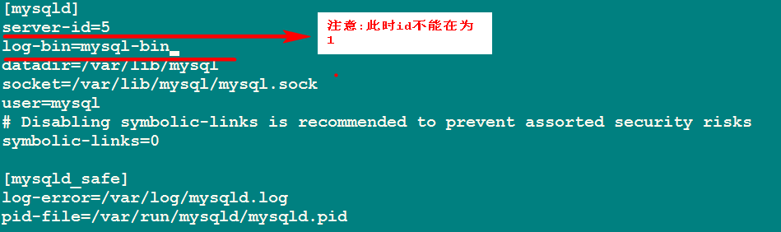

- 重新启动mysql从机
使用service mysql restart 重新启动

- 检测刚才配置
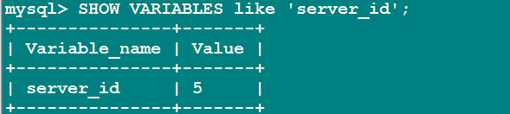

- 查看主节点的日志文件以及文件的位置
进入主机的mysql客户端连接执行如下命令
执行show master status
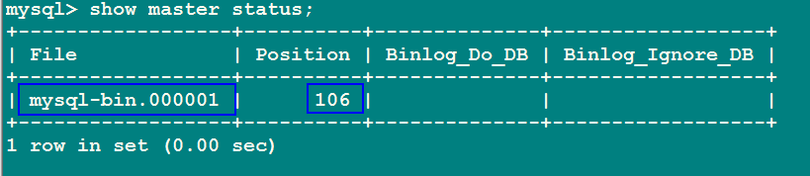

- 配置从服务器要复制主服务器
将如下配置修改后在从机的mysql客户端执行
change master to
master_host='192.168.1.109',
master_user='root',
master_password='',
master_log_file='mysql-bin.000001',
master_log_pos=106;
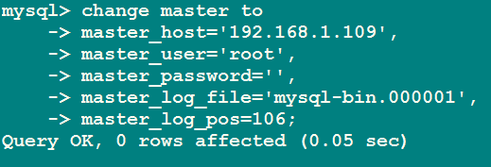

- 开启从机
在从机中继续执行start slave; 命令 ===>开启从机
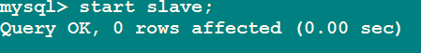

- 查看从机状态
执行show slave status\G; 查看状态
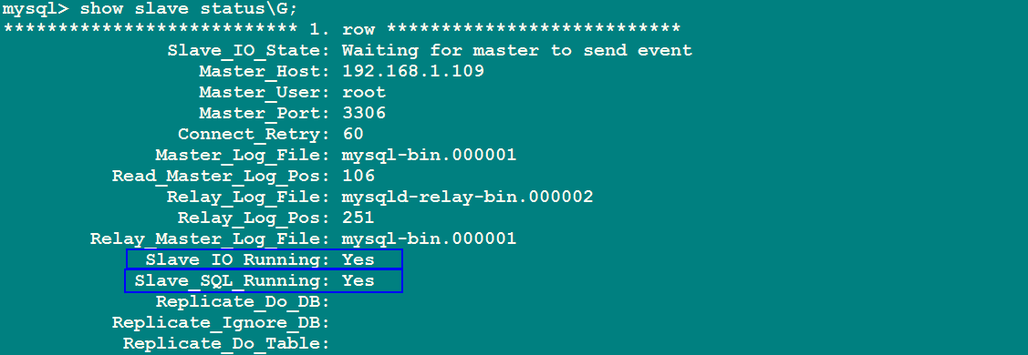

- 主从复制搭建成功,测试

